TALLER DE GRADO NOVENO
Indicador de desempeño: Conoce algunas formas de tratar algunas lesiones.

Tema: Primeros auxilios.

Nota 1: Las fotos del trabajo debe ser enviado al correo juliangov@campus.com.co con el nombre de la niña y grado.

Primeros auxilios.
Objetos externos en el cuerpo.
- No quitar el objeto.
- Inmovilizar la zona afectada y el objeto.
- Si presenta hemorragia detener el sangrado por los lados del objeto sin moverlo o realizando presión con una gasa.
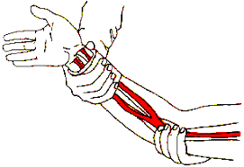

Actividad
Leer el documento sobre cuerpos extraños y realizar un organigrama de cada categoría:
- Cuerpos extraños en ojos.
- Cuerpos extraños en boca.
- Cuerpos extraños en oído.
- Cuerpos extraños en nariz.
- Cuerpos extraños en la piel.
https://www.webconsultas.com/salud-al-dia/cuerpos-extranos/cuerpos-extranos-11413

